Т е м а: ТЕХНИКА ЛЕПКИ В ДЕКОРАТИВНЫХ ИЗДЕЛИЯХ.СТИЛИЗАЦИЯ, КОМПОЗИЦИЯ
(декоративная ваза)
Цели: познакомить с техникой лепки в различных декоративно-художественных изделиях; дать понятие барельефа и по-•познакомить с художественными особенностями его изготовления; повторить правила работы с пластилином; учить изготовлять декоративную вазу на основе готовой формы в технике барельефа; воспитывать интерес к декоративному творчеству.
Демонстрационное оборудование: слайды с изображением скульптур, горельефа и барельефа, декоративных ваз разной формы; образцы изделий; пластилин или глина, стеки; макет для демонстрации приемов работы; предметно-технологическая карта, учебник.
Оборудование для учащихся: пластилин, доска для работы с пластилином, стеки, баночка для вазы, салфетка.
-/ С л о в а р ь: барельеф, скульптура. •• • :' •.-,•
Ход урока
I. Сообщение темы урока.
Учитель. Все мы очень любим лепить. Лепим из самых разных материалов. Назовите их. (Предполагаемый ответ учащихся: соленое тесто, съедобное тесто, например, дрожжевое или песочное ~ для пирогов или печенья, тесто для пельменей или лапши; пластилин; глина; воск.)
Выберем из вышеперечисленных материалов пластилин и научимся на уроке лепить декоративную вазу, которую мы украсим особенным узором так, как это делают мастера.
П. Повторение изученного материала. III. Изучение нового материала.
1. Пластилин и правила работы с ним.
Учитель. Для того чтобы лепка вам доставляла удовольствие, а изделия получались красивыми, нужно научиться выбирать пластилин. Важно выбрать материал хорошего качества -не слишком твердый и не слишком пачкающий руки. Если пластилин слишком липнет к рукам, то лепить из него трудно. А если он слишком твердый, то его трудно размять, да и детали могут разваливаться. Самым верным и главным инструментом лепщика или скульптора при работе с глиной являются пальцы рук. Поэтому в первую очередь надо научиться работать руками. При лепке пальцами рук придают изделию основную форму. Работают пальцами по-разному: в одном случае пользуются одним пальцем, в другом - двумя, уплотняя, выравнивая и наматывая глину. Иногда работают одной рукой, иногда - двумя. При окончательной проработке используют стеки. Стекой с наконечником снимают излишки пластилина. Для этого стеку приставляют к лепимому изделию, слегка нажимают на него и ведут и нужную сторону, снимая тонкую стружку (слой) пластилина. При необходимости толщину стружки увеличивают, Окончательную доработку изделия выполняют преимущественно деревянными стеками. Работают стеками различно: в одном случае стеку держат одной рукой, как карандаш, в другом - поддерживают ее левой рукой.
2. Знакомство с понятием «барельеф».
Учитель. С разными видами скульптуры вы встречаетесь довольно часто. Например, в каждом городе, большой он или маленький, есть скульптуры, а некоторые дома украшены рельефными изображениями.
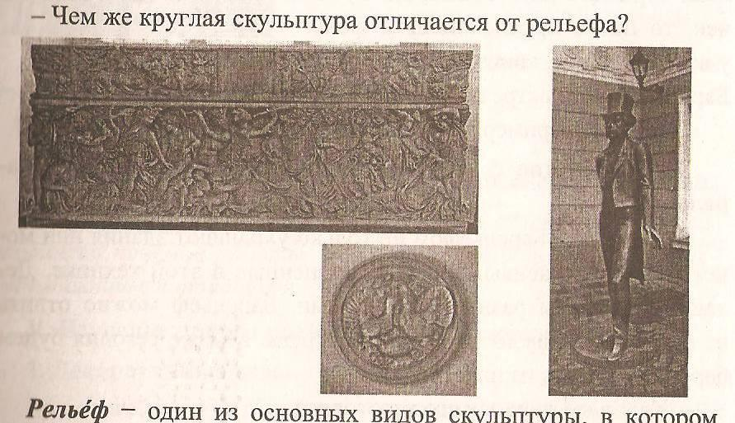
- Чем же круглая скульптура отличается от рельефа?

Рельеф ~- один из основных видов скульптуры, в котором изображение выступает над плоскостью фона. Рельеф противоположен круглой скульптуре, которую можно оглядеть со всех сторон. Есть несколько видов рельефа.
Барельеф (фр. Ъаз-геНег' — низкий рельеф) — вид скульптуры, в котором выпуклое изображение выступает над плоскостью фона, как правило, не более чем на половину объёма.
Горельеф (фр. Ьаи1-геНеГ- высокий рельеф] — вид скульптуры, в котором выпуклое изображение выступает над плоскостью фона более чем на половину своего объема. Горельефы часто используют для украшения архитектурных сооружений и декоративных изделий.
Так, если вы разрежете яблоко пополам и наклеите эту половинку на основу, то у вас получится горельеф. А если вы от половинки яблока отрежете хоть тоненький кусочек, то после приклеивания к фону у вас получится, конечно, барельеф. Барельефы нам встречаются в повседневной жизни постоянно.
Приведите примеры барельефов. (Ответы учащихся.)
3. Знакомство с последовательностью изготовления барельефа.
Учитель. Барельефом не только украшают здания или монеты. Очень красивы панно, выполненные в этой технике. Делают барельефы разными способами. Барельеф можно отлить из гипса. Его можно вырезать из дерева. Мы же сегодня будем барельеф лепить из пластилина.
- Каков же порядок его изготовления?
Сначала подготавливается основа. Для этого на лист бумаги или картона наносится слой пластилина. Потом на основе рисуется контур изображения и уж затем начинаем лепить детали 1п пластилина и прикреплять их к основе, тщательно примазы-И11Я. Так у нас получается выпуклое изображение.
Уже готовые панно можно раскрасить. Если вы попробуете нанести краску на пластилин, не подготовив его, то скоро убедитесь, что у вас ничего не получается. Поэтому прежде чем приступить к раскраске, изделие посыпаем мукой и лишь потом, через несколько дней, расписываем гуашью.
В процессе рассказа учитель показывает этапы работы по предметно-технологической карте, учащиеся повторяют за учителем название операций.
Физкультминутка
Вот мы руки развели, словно удивились. - . Л И друг другу до земли в пояс поклонились ! . , • Наклонились, выпрямились, Наклонились, выпрямились. : Ниже, ниже, не ленись, поклонись и улыбнусь.
Исходное положение — ноги на ширине плеч. Декламировать стихотворение, выполняя движения.
IV. Практическая работа.
Задание: выполнить упражнения по изготовлению барельефа.
Во время практической работы учитель контролирует правильность приемов работы, оказывает помощь учащимся, испытывающим затруднения.
V. Изучение нового материала (продолжение). 1. Декоративные вазы.
Рассказ учителя. Ваза - предмет, без которого не обходится ни один дом. Красивая декоративная ваза — это отличный подарок, который придется по душе всем, кто умеет создавать красоту вокруг себя. Вазы бывают самыми разными: круглыми, цилиндрическими, фигурными, с узким горлышком и широким и т. д. Их изготавливают (из чего?) из стекла, керамики, фарфора, фаянса.
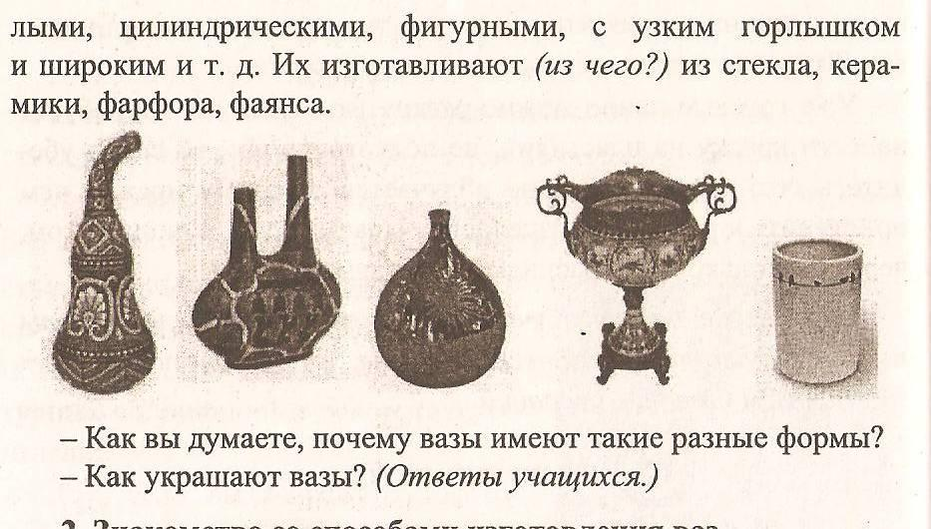

- Как вы думаете, почему вазы имеют такие разные формы?
- Как украшают вазы? (Ответы учащихся.)
2. Знакомство со способами изготовления ваз.
Учитель. В магазинах есть много самых разных ваз, дорогих и не очень, но мы с вами вполне можем сделать небольшую вазу сами. Есть несколько вариантов их изготовления из глины или пластилина:
- с использованием готовых форм;
- лепка из пластин;
-лепка из шарообразных заготовок путем выдавливания стенок;
- лепка из жгутов.
Работа по учебнику (с. 54-55).
Учитель показывает образцы изделий или учащиеся под руководством педагога рассматривают рисунки в учебнике.
3. Знакомство с последовательностью изготовления вазы из готовых форм.
Учитель. Сегодня вы будете лепить вазу, используя готовую форму - баночку стеклянную, пластмассовую или металлическую.
- Как вы думаете, с чего начнем работу над изделием? (Придумаем, какой формы вазу мы будем делать.) - Что сделаем потом? (Облепим банку пластилином, придания ей нужную форму.)
- Расскажите о последовательности операций по украшению на (Сначала придумаем рисунок, затем процарапаем его на поверхности вазы, после чего сделаем украшения и прилепим их к изделию.)
- Расскажите о технологии росписи изделия из пластилина гуашевыми красками. (Сначала мы обваляем изделие в муке, дадим ему подсохнуть, а потом раскрасим гуашью.)
В процессе рассказа учитель обращает внимание учащихся на предметно-технологическую карту и демонстрирует приемы работы.
V *)) Ф^{изк}У^{льтмин}У^{тка}
Совушка-сова, совушка-сова, Большая голова, на пеньке сидит, Головой вертит, во все стороны глядит, Да ка-а-ак полетит!
Учащиеся выполняют имитационные движения.
VI. Практическая работа.
Задание: выполнить изготовление декоративной вазы из готовых форм.
Но время практической работы учитель контролирует правильность приемов работы, оказывает помощь учащимся, испытывающим затруднения.
\\\. Итог урока.
Выставка работ учащихся.
Учитель. На вопрос «Что главное в любом доме, от старинного замка до маленькой квартиры на окраине города?» все I) один голос ответят, что уют. Ничто так не создает уют в доме, как живые или подаренные цветы. Еще больше тепла и уюта онь дарят, если стоят в красивой декоративной вазе ручной работы У вас получились замечательные изделия, которые порадую! ваших родных. Молодцы!
Домашнее задание: учебник, с. 48; раскрасить вазы краской.

